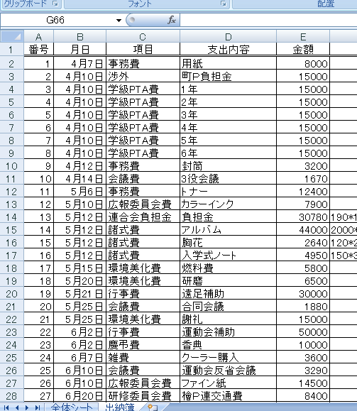
５．決算書その２

前回の決算書を違った形から作成していきましょう。
前回は、項目ごとにシートを作りました。今回は、シートを一枚にし、そこに項目を付しながら、支出内容を入れていく形にしました。
この演習では、項目によっての振り分けについて。学んでいきます。

番号 | 月日 | 項目 | 支出内容 | 金額 | 備考 | 会議費 | 事務費 | 渉外費
1 | 4月7日 | 事務費 | 用紙 | 8000 |  |  | 8000
2 | 4月10日 | 渉外 | 町Ｐ負担金 | 15000 |  |  |  | 15000
3 | 4月10日 | 学級PTA費 | 1年 | 15000
振り分けの基本は、上の通りです。出納簿の右の方に、登場する項目を全て並べて置いておき、そこに該当する項項目を振り分けていきます。上の表では、事務局費の欄に、8000円が表示されるようになっています。結構広い面積になり、セルもたくさん使うことになりますが、作業シートでありますし、気にしなことにします。気になれば非表示（あるのだけれど隠しておく）ということもできます。

１．追加の欄を作っておく。
今最終が６９項目ですが、今後追加されることを見込んで、２００ぐらいまで作っておきましょう。
（１）３月１９日、２８日の隣の６７と６８を選んで、右クリックで、２００まで引っ張ります。書式なしコピーです。
（２）リストから項目を入力できるようにしておく、
今回の振り分けでは、項目が振り分けのキーワードとなります。ですから、「会議費」とすべきところを「会議」などとすると、振り分けてくれなくなります。ですから、手入力でなく、リストから選べるようにします。
①全体シートのC17（会議費）～C36(予備費)までを選択する。
②名前ボックスに「項目」と入力する
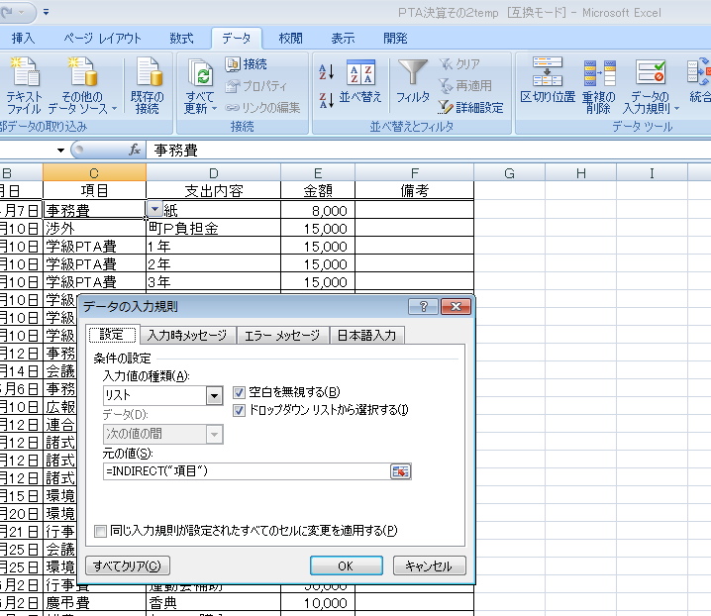
③出納簿シートのC2(４月７日の事務費)からC201(空欄)までを選択する。
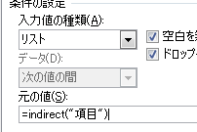
④メニューの「データ」から「データの入力規則」、「データの入力規則」、「設定」、「入力値の種類」を「リスト」に、「元の値」に
=indirect("項目")
と入力。ＯＫをクリック。
Indirect関数とは、その（ ）内の項目を単なる文字ではなく、特別な意味のものと捕らえその意味を参照します。
この場合、先ほど、全体シートで定義した項目を参照することになります。
⑤項目欄（既に入力されているところも、まだ空欄のところも）を選択すると、先ほどの項目リストが表示され、そこから選べます。また項目以外の手入力は拒否されます。

（４）日本語を切ったり、立ち上げたりの自動化
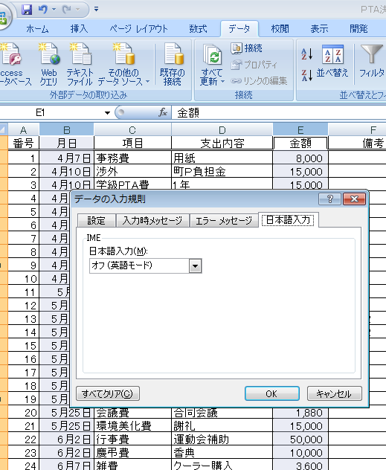
日付と、金額は半角です。項目は今やりましたようにリストから選びます。支出内容と備考は日本語です。（後から強制的に半角にすることもできます。）日本語の切り替えを自動的にしましょう。
①半角にする。
Ｂ列とＥ列全てを選びます。（Ｂの上でクリックして、コントロールキーを押しながらＥの列をクリック）
先ほどの「データの入力規則」から、「日本語入力」を選択し、「オフ（英語モード）」をクリック。ＯＫします。
②同じようにＤ列（支出内容）とＦ列（備考）をクリックし、同様に、「日本語入力」をＯＮにし、ＯＫします。
③試してみます。月日のところにいくと、日本語が切れ、支出内容や備考に行くと自動的に日本語がオンになります。備考は日本語になりますが、半角にしたければ、そのセルで、日本語を切って対応することができます。

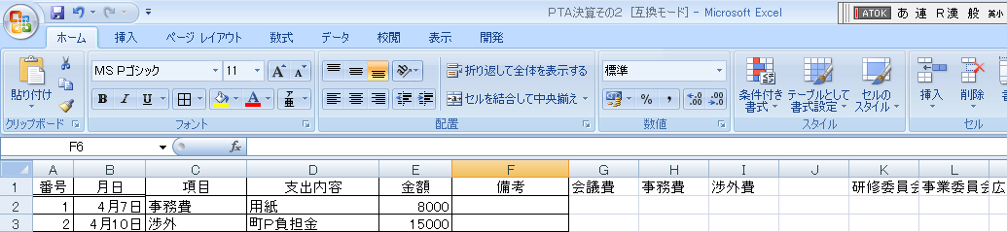
２．行と列を入れ替えて貼り付けする。
全体シートにある項目を出納簿のシートの一番上に入れていきます。（上図）コピーして、貼り付ければいいのですが、全体シートは縦ですし、出納簿は横です。
実は、いい方法があります。表題にありますように、行と列を入れ替えて貼り付けることができるのです。さらに、全体シートには途中に小計がはさまっています。今回はその小計の欄も含めて、コピーします。最後に仕分けした結果を全体シートに反映させる時に、また、行と列を替えてコピーする時にそのまま貼り付くからです。
（１）全体シートから項目をコピーする。
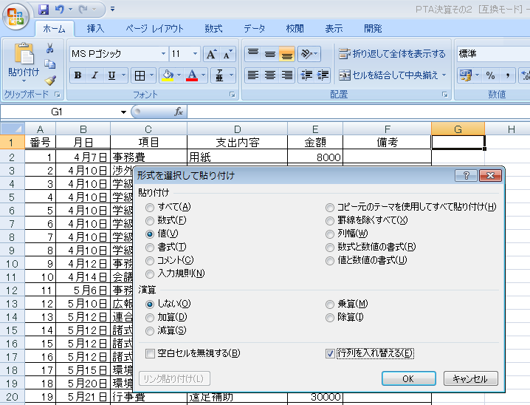
全体シートの項目名（Ｃ17～Ｃ36）を選択します。（最終行のＣ37は、コピーしなくても影響ありません。）右クリックで、コピーを選びます。
次に出納簿を表示させ、Ｇ１を選択します。ここに貼り付けます。通常は右クリックで、「貼り付け」なのですが、今回は、右クリックして、「形式を選択して貼り付け」を選び、クリックします。
（右図）
「値」、それから、「行列を入れ替える」にチェックをして、ＯＫします。
（２）罫線を引く
Z202からA1まで罫線を引きます。右下から始めると、行きすぎることがありません。一つのテクニックです。また、一番上の行は見やすいように二重線にしておきましょう。
ＪやＱなどの空欄は削除せずに放っておきましょう。列幅も整えてもいいのですが、あとで隠してしまいますので、敢えてそのままにしておきます。
一番下の合計のところの上にも、二重罫線を引いておきましょう。

３．If文で振り分ける（絶対参照と相対参照の使い分け）
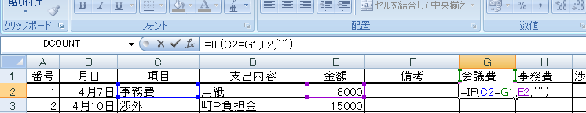
ここはややこしいですが、じっくり復習をして、絶対参照と相対参照の違いを整理しておきましょう。
（１）絶対参照その１
G2に
=IF(C2=G1,E2,"")
と入れます。振り分け項目Ｃ２が会議費Ｇ１と合致すれば、金額Ｅ２を表示します。そうでなければ、空欄です。したがって、最初の項目は事務費ですので、エンターを押しても空欄です。
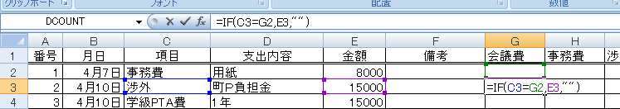
コピーしてみましょう。おなじみの書式なしコピーです。コピーし終わったら２項目目の町Ｐ連負担金のところの式を見てみましょう。
もしC3とG2が合致すれば、金額E3を表示しなさいという式です。でも、ちょっと考えてください。G2って何ですか。G2ではなくて、いつでもG1を参照してほしいのですよね。そこで、G1の1を固定します。固定するには、G1の1の前に$を入れます。G$1とするわけです。
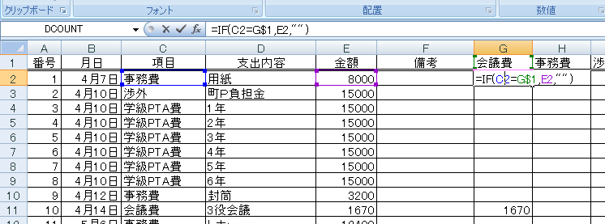
ということで、もう一度、最初に式を入れたG2に戻って、式を入れ直します。
そしてE2を右クリックで一番下の合計の手前まで引っ張り、書式なしコピーをし直すと、１０番目の所の会議費のところにちゃんと表示されました。
（２）絶対参照その２
ここまで来ると、「事務費、渉外費だって、右クリックで…」と考えるようになります。
その通りです（かな？）。会議費の全部G2～G201を選択し、書式なしコピーでお隣まで右クリックし、書式なしコピーをします。
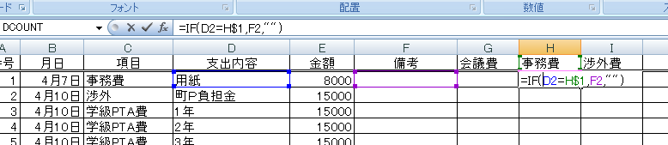
ところが事務費の項目で表示してほしいところも、何もでません。なぜでそう。
上の図をご欄下さい。
H2のところを見ると、IF(D2=H$1,F2,””)になっています。でもD2ではなくて、C2を参照してほしいですし、表示させるのはF2ではなくて、E2の金額ですよね。 先ほど、右へドラッグした時、参照するセルも右に一つずつずれたためです。
ということで、項目のＣ列のＣ、そして金額のＥ列のＥも固定しなければならないことがわかりました。
そこでもう一度、G2(会議費の一番上)の式を検討してみます。
G2に入っている式は、
=IF(C2=G$1,E2,"")
です。ここでCとEを固定したいのです。固定するところの前に$ですから、
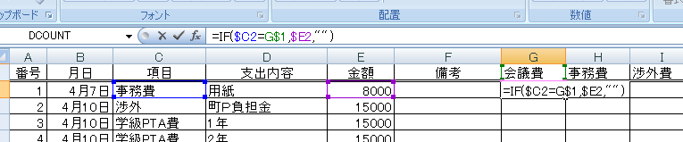
=IF($C2=G$1,$E2,"")
となります。最初から打ち直すのではなく、数式バーの所（上図）で修正した方が楽です。

ここまで来たら、今直したG2（会議費の一番上）のハンドルを右クリックし、一番下まで行き、書式なしコピーをします。
さらに、会議の列が選ばれたG201(会議の一番下)のハンドルを右クリックし、Z20（予備費の一番下）までドラッグし、書式なしコピーです。
絶対番地の参照は、考え方はおわかりだと思いますが、ややこしいです。最初から$をつけながら考えていくのもいいですが、やってみながら、「ここは固定しなくちゃ」と確認して試行錯誤した方が早いし、勘所がつかみやすいと思います。
数式の絶対参照は、エクセル中級の一つの大きな要です。何回もやって理解してください。

それと未入力のところで、０が並んでいるところがあります。どうして並んでいるかは、式を見るとわかりますが、この際あまり関係のないことなので、無視しておきます。「IF文で消してみせる。」と言う方は、すぐできますのでやってもかまいません。

４．ウィンドウ枠の固定
一番下に行くと、上の項目が見えないし、予備費の方へいくと、左の項目が見えないしということを感じたかと思います。ここでウィンドウ枠の固定について紹介します。
G2を選択します。
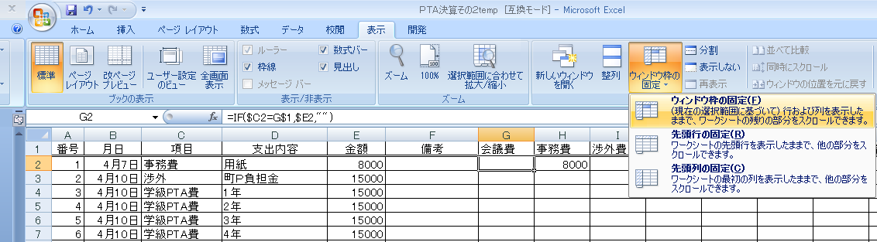
「表示」、「ウィンドウ枠の固定」、「ウィンドウ枠の固定」とクリックします。
「何も変わらないです。」という声が聞こえそうですが、表を動かしてみると、「なーるほど納得。」でしょう。見たいところが消えないのです。移動してもいい一番左の一番上のセルでこの命令を賭けます。
解除は、「表示」、「ウィンドウ枠の固定の解除」です。

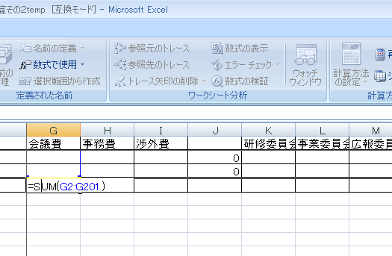
５．それぞれの項目の合計を出す。
202行目にはそれぞれの項目の合計金額が入ります。
会議費G202をクリックし、オートSUMです。コンピュータの類推ははずれていますので、
=SUM(H2:H201)
に修正します。あとは、いつもの要領で、Zの列まで書式なしコピーです。

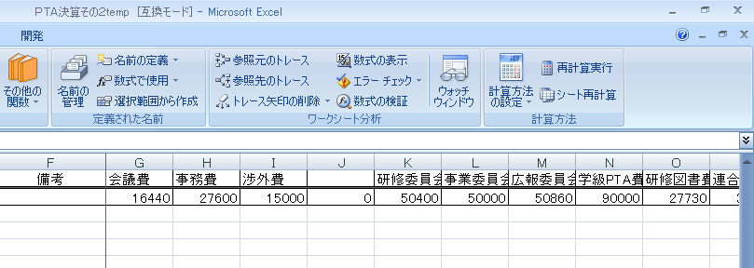
６．行と列を入れ替えて貼り付けする。その２
今回は、式が入っているので、前回のように簡単に行列を入れ替えてというわけにはいきません。実は、私も簡単に考えていたのですが、ここでだいぶ苦労して、詳しい方に教えていただきました。
（１）一時ファイルを作る
下の空いているところ、例えばA40に=をつけて、出納簿のG202を参照します。行・列を入れ替えた時にずれないように202行目を絶対参照にしておきます。
=出納簿!G$202
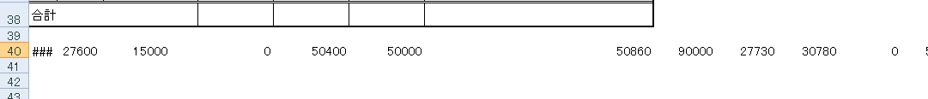
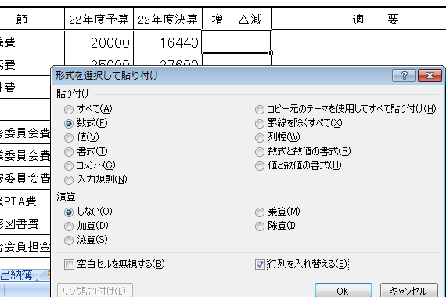
A40は列幅が狭いため、きちんと表示されていませんが、気にすることはありません。A40を右にT列まで書式なしコピーをします。さらに、その範囲を右クリックでコピーします。

（２）行と列を入れ替えて貼り付け。
E17から縦に貼り付けます。E17をクリックし、右クリックし、形式を選択して貼り付けを選択。
「貼り付け」のところを「数式」、一番したの「行列を入れ替える」にチェック。OKをクリック。
（３）参照セルを消去
貼り付けてしまうと、全体シートの下に作成した一時的な作業エリアは不要になります。
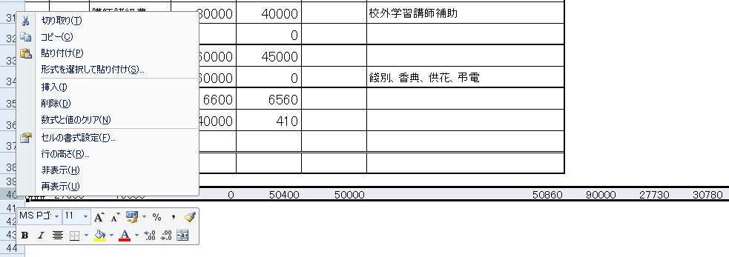
40行全体を選択し、右クリックで削除です。

７．その他全体を整える。
セルの結合、縦書き、均等割り付け、縮小して全体を表示、桁区切り、小計、合計、マイナスの場合の処理、文字の強制改行(教育奨・励費)、小計、合計の色つけなどをして、完成です。
全くの別解答
今回は、表を右に付け足し、項目ごとに分類し、合計しました。エクセルには、ある条件で集計してくれる関数も用意されております。この解答も紹介しておきましょう。
SUMIF(検索範囲,検索条件,合計範囲)
検索範囲の中から検索条件を探し、それを合計する。

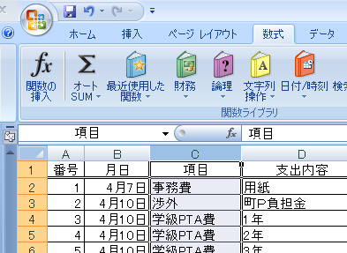
１．項目名、金額を定義する。
出納簿のＣ列全てを選択、「項目」と定義、同じようにＥ列全てを選択し、「金額」と定義します。

２．全体シートに計算計算結果を表示させる。
会議費22年度決算E17を選択します。
=SUMIF(項目,C17,金額)
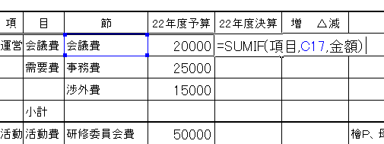
結果が出ましたか。あとは、いつものように、書式なしコピーです。

エクセル2007は更に、SUMIFSという複数条件で合計を出す関数も用意されています。

